NORGESMESTERSKAP
I HINDERLØP - 2023

PROGRAM

19. aug. 2023 blir Romerikes Råeste et svært publikumsvennlig arrangement, hvor alt foregår utenfor Nannestadhallen. Tilskuerne vil se utøverne i store deler av løypa, og det er tilrettelagt for at både utøverne og publikum kan bli værende på området hele dagen. Det vil være et stort markedsområde like ved start og mål. Her vil det selges mat, drikke, sportsutstyr osv. Det vil også være diverse aktivitetsutstyr som barna kan leke med.

Cash Khazai er speaker og DJ gjennom dagen.

08:00 - 09:00 Henting av startnummer for konkurrerende klasser (elite/alder).
08:00 - 12:00 Henting av startnummer for mosjonister.
09:10 - 09:30 Obligatorisk møte for konkurrerende klasser: gjennomgang av regler, og annen viktig informasjon.
09:30 Gympodden med Lasse Matberg og Fredrik Bye, ønsker velkommen, informerer om NM-regler, osv.
10:00 Start konkurrerende klasser (8 km) – Gympodden kommenterer.
Start barneløp (2 km) – FunSquad løper ut med barna.
11:00 Start mosjonister, 8 km (individuell med tidtaking, junior, lag, individuell uten tidtaking).
12:00 Start mosjonister, 5 km (individuell med tidtaking, junior, lag, individuell uten tidtaking).
15:00 Gympodden intervjuer ulike aktører i hinderløpsporten.
16:00 Premieutdeling. Vi oppfordrer alle til å møte opp.
18:00 Konsertområdet åpner.
18:30 After-run konsert med Loveshack, Dugg og flere.

PRAKTISK INFORMASJON

LOKASJON
Adresse: Nannestadhallen, Smedstuvegen 6, 2030 Nannestad

Hvordan komme seg til Nannestadhallen?
Med bil
Fra Oslo: Ta av E6 mot Oslo Lufthavn Gardermoen, Følg E16 mot Hønefoss – skilt til Nannestad. Sving til venstre i piperundkrysset/Nannestad og følg skiltene til arrangør.

Fra Hønefoss: Følg skilting til Gardermoen, E16. Ta av mot Nannestad/følg skiltene til arrangør.

Fra Hamar: E6 ved Jessheim Nord, ta av mot Gardermoen. Følg E16 mot Hønefoss – skilt til Nannestad.

Parkering
Parkering tilknyttet arrangementet koster kr 100,-. Vipps for parkering gjøres på vipps nr.: 818750. Det er ikke tillatt å benytte parkering til de lokale matbutikkene da disse er forbeholdt deres kunder. Følg anvisninger fra parkeringsvakter.

Kollektivtransport
Benytter du tog til Oslo Lufthavn Gardermoen, skal du ta buss videre; 420 (Kopperud) til Nannestad. Denne går rett utenfor terminalen fra plattform 48. Holdeplassen du skal gå av på heter Nannestad torg (skilt til arrangementet /3 minutter å gå).

Bomuligheter:
Camping:
Det er etablert egen camping ved Preståsen Skole, ikke langt fra Nannestadhallen (ca. fem min. å gå). Her vil det bli utplassert 2 festivaltoaletter som kan benyttes. Her vil det være plass til både campingvogner og bobiler. Ingen dusjfasiliteter (dette må gjøres i Nannestadhallen). Overnatting her koster 100,- pr. bil/telt/vogn pr. natt. Vipps for camping gjøres på vipps nr.: 818750 (merk «camping»). Send en mail med hvor mange som kommer og hvordan dere camper til rr@nannestadil.no.
Buss 420 stopper utenfor Preståsen skole (man kan f.eks. ta denne fra Gardermoen eller Jessheim stasjon).

Hotell:
Vi har et samarbeid med nærmeste hotell «Comfort Hotel Runway» hvor man betaler 950,- pr. natt inkl. frokost ved å legge inn rabattkode. Gjør følgende for å booke overnatting:
1. Gå inn på deres hjemmeside: strawberry.no
2. Søk etter Comfort Runway i søkefeltet og velg dato mellom 18.-20.august i år.
3. Trykk på linjen hvor rabatt-/bookingkode kan skrives inn.
4. Fyll inn "NIL2023" og trykk søk-knappen.
5. Velg rom. Her vil det stå en høyere pris (nettpris), men dette justeres ved neste punkt.

Hotellet ligger ca. 9 min unna Nannestad sentrum med bil. Noe lenger tid tar det med buss. Fra hotellet til Nannestad Torg tar man buss 420 (mot Kopperud), og fra Nannestad Torg til hotellet tar man buss 420 (mot Jessheim stasjon).

REGISTRERING – HENTING AV STARTPAKKE

Ved henting av startpakke må du ta med påmeldingsbekreftelse.
Vi oppfordrer alle som kan hente startpakke før løpsdagen om å gjøre dette (for å unngå kø på løpsdagen). Det kan gjøres:

Onsdag 16. aug. fra 17:00 – 20:00 i Nannestadhallen.
Torsdag 17. aug. fra 17:00 – 20:00 i Nannestadhallen.
Fredag 18. aug. fra 17:00 – 20:00 i Nannestadhallen.

På løpsdagen:
Lørdag 19. aug. fra 08:00 – 12:00 i Nannestadhallen

Henter du startpakke på løpsdagen, må dette gjøres minimum 1 time før din start. Du blir informert på mail når din starttid er.

Startpakken inneholder:
Ankelbånd for tidtaking (startnummer), kart, program og t-skjorte til de som har bestilt dette på forhånd.
T-skjorten kan også kjøpes i Romerikes Råeste sitt telt på løpsdagen og ser slik ut:

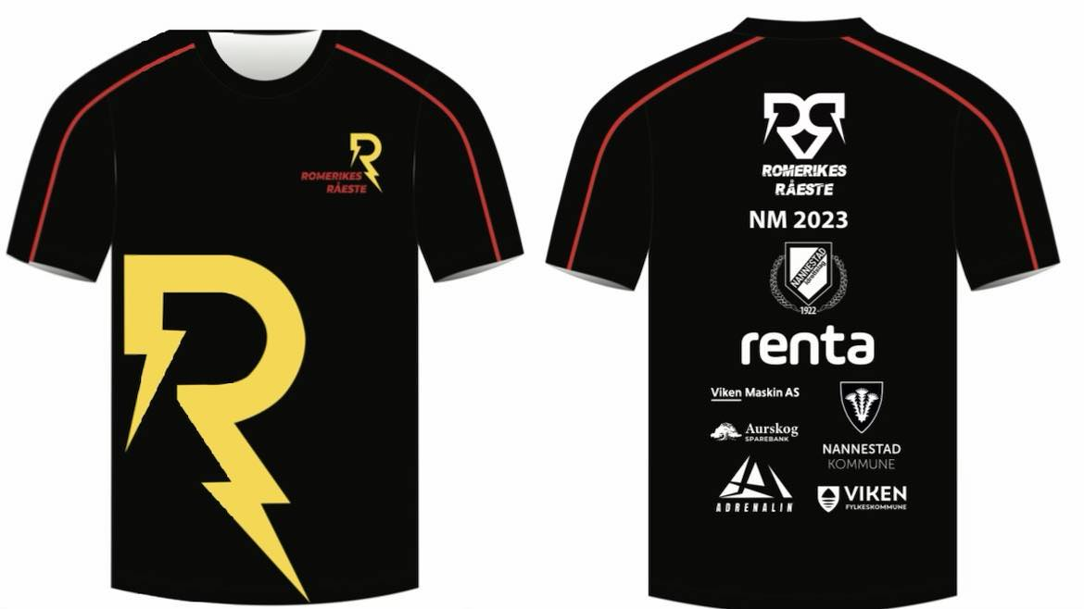

PULJER

Hvis du ønsker å se de konkurrerende klassene, starter de 10:00.
Mosjonister, lag og junior
Første pulje blir sendt ut kl. 11:00. Det vil være ca. 30 personer i hver pulje. De ulike klassene vil bli sendt ut i følgende rekkefølge (presise tider blir sendt på mail 2 dager før løpet):
8 km mosjonist, med tidtakning
8 km junior
8 km lag
8 km mosjonist, uten tidtakning
5 km mosjonist, med tidtakning
5 km junior
5 km lag
5 km mosjonist, uten tidtakning

DIVERSE

Bagasjeoppbevaring:
I Nannestadhallen er det et eget område for bagasjeinnlevering.

Toaletter og dusj
Det vil være flere toaletter ute på området, i tillegg til toaletter innendørs. Det vil også være mulighet for å dusje inne i Nannestadhallen.

Drikkestasjoner
Det vil være 2 drikkestasjoner i løypa, for både 5 og 8 km. Begge stasjonene vil være på stadion-området.

Mat
Det vil være flere matboder på «markedsplassen». Man kan selvsagt også ta med egen mat og drikke, og det er en matbutikk like ved stadion.

Markedsplassen
Fotballbanene vil bli brukt som markedsområde. Der vil det være mat og drikkeboder, og ulike aktører fra hinderløpssporten vil ha egne stands og telt på stedet (klubber/ arrangører/ sponsorer/treningsanlegg/frivillige organisasjoner, m.m). Det vil også bli satt opp bord og benker, slik at folk kan sosialisere, spise, og slappe av før og etter løp. Her har man også god sikt til start og målområdet, og kort vei til alle fasiliteter. Hele stadioen vil være svært publikumsvennlig, hvor man kan rusle rundt og se på utøverne forsere ulike hindre. Utøverne vil være på området i 4 omganger. Strafferundene for eliten vil gå igjennom markedsplassen! Noe som kan bli svært spennende å følge med på!
Målet er å samle hinderløpsporten gjennom hele dagen, for å feire denne store begivenheten og fantastiske sporten! Håper vi klarer dette, ved å legge mest mulig til rette for at dere får en best mulig opplevelse! Vi oppfordrer alle til å bli til premieutdelingen som starter kl. 16:00, og overværer denne. Også håper vi dere blir igjen på After-run konserten utover kvelden.

After-run konsert
Artister: Loveshack, Dugg med flere.
Tid: Konsertområdet åpner kl. 18:00. Konsertstart kl. 18.30.
Hvor: Utenfor Nannestadhallen, på scenen ved start og mål.
Billettpris: 450,-
Bestilling: https://billetto.no/e/romerikes-raeste-afterrun-med-loveshack-billetter-774965

Oppvarming
Parkeringsområdet til Nannestad IL vil bli benyttet som oppvarmingsområde, hvor det også vil bli satt opp en rigg med ulike grepselementer. Man kan løpe inn i sentrumsområdet, hvis det er ønskelig med et lengre løpestrekk under oppvarming.

Personell - frivillige
Det vil være frivillige flere steder på området. De har på seg gul t-skjorte (se bilde). Ikke nøl med å ta kontakt, dersom du lurer på noe.
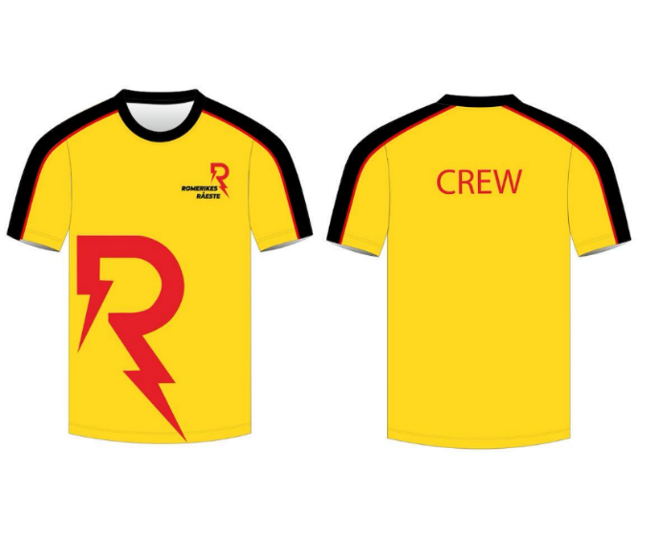
Assistanse i løypa
Det vil være funksjonærer flere steder i løypa og ved alle hindre. De vil fungere som veiledere ved behov, og sørge for sikkerheten. Ellers vil løypa være godt merket med Romerikes Råeste sitt eget sperrebånd (sort bånd med gule R-er på), i tillegg til gul merking i ravinen.
Funksjonærene har også kontakt med Røde Kors, hvis dere er uheldige og skader dere. Alle funksjonærer i løypa vil ha på seg gul t-skjorte.

Førstehjelp
Røde Kors vil være til stede, og vil bistå straks ved behov. De vil være stasjonert med kjøretøy ved Nannestadhallen og ha et team i målområdet. Det er stasjonert egen ambulanse i regi av hjelpekorpset. Deres mål er å sikre alle deltakernes sikkerhet og helse. Så dersom de anser det uansvarlig å fortsette løpet etter en skade, kan de nekte deg å fortsette løpet. Alle deltakere som er i kontakt med helsepersonell, plikter å samarbeide.
Føler du ubehag, smerte eller utmattelse, ta kontakt med funksjonær eller Røde Kors.

Klær
Bruk gjerne treningsklær du ikke er redd for. Du vil bli våt og møkkete, så det er også lurt å ta med skiftetøy. Vi anbefaler terrengsko med godt grep. Det er ikke lov med piggsko.

Påmelding – endringer, kansellering, e.l
Påmeldingen er bindene. Arrangøren kan ikke refundere påmelding ved kansellering, sykdom e.l. Du kan selge billetten til annen utøver, og endre navn på utøver hos Eq-timing.

Miljø
Det vil bli plassert ut søppelkasser ved vannstasjonene, som vi oppfordrer dere til å benytte flittig. Det er strengt forbudt å kaste søppel i løypa.
Alt man tar med seg ut fra start, skal man også ha med seg inn i mål. Det er ikke lov å ta av seg klær og legge disse fra seg i løypa. Det er heller ikke lov å plassere ut utstyr, drikke, energibar, e.l i løypa. Men man kan gi fra seg eller ta imot klær e.l til folk de kjenner i løypa.

Forsikring
Samtlige utøvere, konkurranseklassene, mosjonistene og barna, er forsikret gjennom engangslisens eller helårslisens, da dette er pålagt under organiserte mesterskap.

Filming og fotografering
Det vil bli filmet og fotografert under hele arrangementet. Arrangør og Norsk Friidrett – OCR (NOCRA) forbeholder seg retten til å benytte dette materialet fritt.
Det vil bli lagt ut bilder fra løpet på Romerikes Råeste sin facebookside, kort tid etter løpet. Disse kan brukes fritt av utøverne. Ønsker du ikke at bilder av deg skal publiseres, må dette opplyses om til arrangør i forkant av løpet.
Barneløpet
Start Barneløpet starter samtidig med eliten, og varer helt til alle har gjennomført. (Starttider kan tilpasses så man rekker å løpe selv og følge/se på barna).
Assistanse Det vil være funksjonærer ved samtlige hindre, for å hjelpe barna og sørge for at de ikke går seg bort eller skader seg. Vi ønsker likevel at foreldre eller andre voksne blir med de aller minste barna.
Regler Barna får ikke lov til å forstyrre konkurranseutøverne eller andre voksne utøvere som deltar i 5 og 8 km løpet. Funksjonærene vil ta ansvar for dette, men det er fint hvis barna også får beskjed om dette i forkant. Hvis barna ikke hører, må de fjernes fra løypen, pga. sikkerheten. Denne regelen gjelder også når barnet ikke løper selv, men oppholder seg på området.
Funsquad Hinderløpssportens elskverdige Funsquad, kommer! For de som ikke kjenner dem, - de en gjeng voksne helter og antihelter som lager god stemning og er gode hjelpere i løypene. De deltar først under deler av barneløpet, for å sørge for at løpet blir enda morsommere og spennende for barna! Videre løper de 8 km, til inntekt for syke barn, - i år løper de for Barnediabetesfondet. Du kan donere penger dit her (merkes “Funsquad”): https://www.barndiabetesfonden.se/foretag/foretagsgava/?fbclid=IwAR1cGXCYdGDVEwtZq054tNOLLSiox438lZKWuai78Bke_uzpnEInYsw-sag
Medalje Alle barna får årets NM-medalje når de kommer i mål.

Løypekart og hinder:

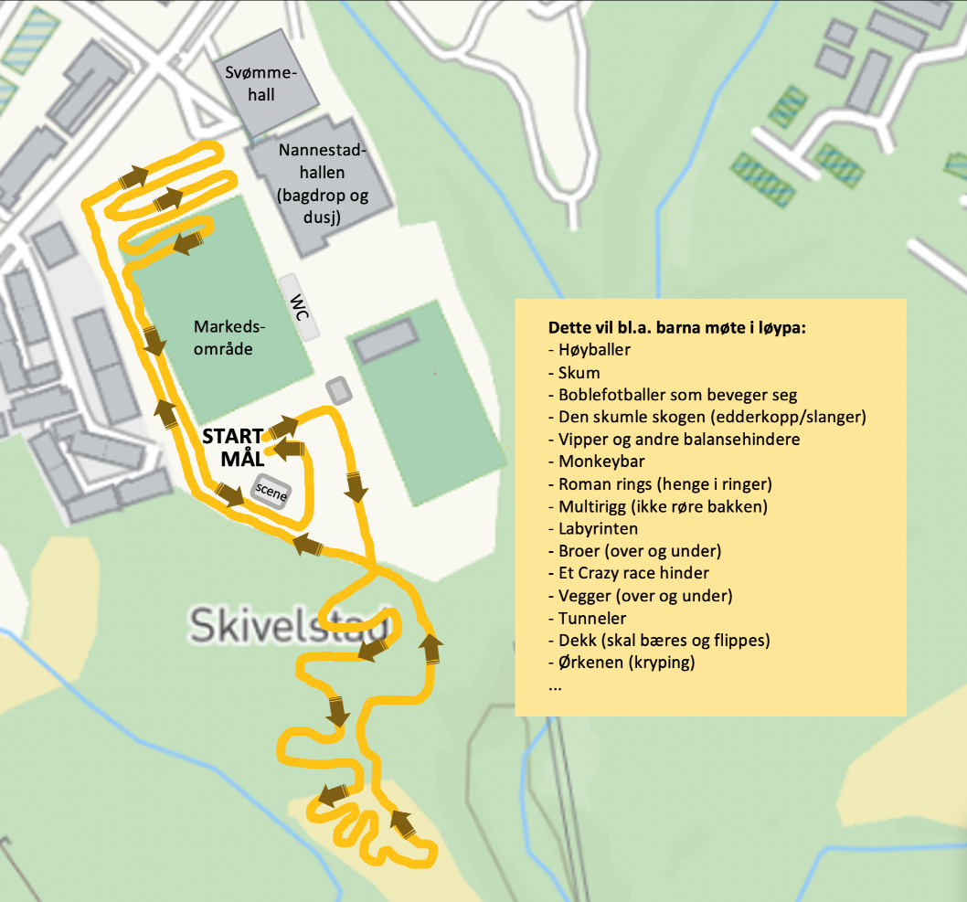
REGLER

Generelle etiske regler
- Praktiser god sportsånd.
- Ta ansvar for egen og andres sikkerhet.
- Følg instrukser fra funksjonærer og annet personell under arrangementet.
- Behandle andre atleter, ansatte, frivillige, sponsorer og tilskuere med respekt og høflighet.

Andre generelle regler
- Ikke lov å blokkere andre utøvere.
- Det vil være lov å teste hindrene fra fredag kl.16.00. Før den tid, er områdene forbeholdt frisbee-golf-utøvere, da løypen går gjennom deres bane, og fordi arrangøren trenger ro rundt arbeidet med å sette opp hindre og forberede løypen.
- Kalk, klister e.l er ikke lov. Det er lov med hansker.
- Andre hjelpemidler er ikke lov.
- Hvis man for eks. er dårlig eller må på do kan man si fra til en funksjonær før man går utenfor løypa - så lenge man kommer inn igjen i løypa på samme sted.
- Må du bryte løpet, plikter du å melde ifra til en funksjonær, av sikkerhetsmessige årsaker. Dette for å unngå å måtte lete etter deltakere som kanskje har skadet seg e.l.

Start
- Møt opp i startområdet 5-10 min før din start.

Godkjenning av gjennomført hinder
- Maks 3 forsøk på samtlige hindre.
- Klarer man ikke et hinder, må man ta 10 burpees.
- Det må gjøres et forsøk før man tar straffen.
- Dersom man får hjelp fra en annen utøver, er dette greit.
- Dersom det ikke er noen andre utøvere til stede, som kan hjelpe deg, kan funksjonæren gi en hjelpende hånd. Men målet skal være å prøve så godt man kan selv, før man tar imot hjelp. Dette skaper en enorm mestringsfølelse!
- Dersom man ikke klarer et hinder, må man slippe frem utøvere som ankommer hinderet, før man prøver igjen selv.
- Rigger:
  - Det er lov å hoppe over grepselementer.
  - Slå på bjellen med hånden, på slutten av riggen.
- Det er ikke lov å holde i, eller bruke andre elementer/selve konstruksjonen på hindrene
- Alle under 18 år slipper å løfte atlaskulene, av sikkhetsmessige årsaker.
- Hoist; trekking av kettlebell. Når man er ferdig med å trekke disse opp, må man senke dem kontrollert ned, av sikkerhetsmessige årsaker.

Løype
Det er ikke lov å presse sperrebånd/løypemarkeringen til siden. Man kan løpe helt inntil den, men det er ikke lov å dytte den ut på siden, for å unngå gjørme/vann o.l.

Endring av regler eller andre aspekter ved løpet
Dersom det blir endringer av regler, løype, e.l, vil dette bli informert om på mail. Vi benytter mailadressen dere oppgav ved påmelding. Sjekk gjerne spam-mailen før løpsdagen.

Tidtakning
EQ-timing står for tidtakningen, som blir registrert via ankelbåndet dere får utlevert.

Mål
Alle deltakerne mottar medalje i mål.
Siden det arrangeres konsert og after-run-party på stadion, blir det begrenset tid i løypa.
Mosjonist, 8 km, kan bruke maksimalt 4,5 timer på løypen.
Mosjonist, 5 km, kan bruke maksimalt 3,5 timer på løypen.
Alt vil bli ryddet bort i forbindelse med konserten.

LØYPEKART - 5 km
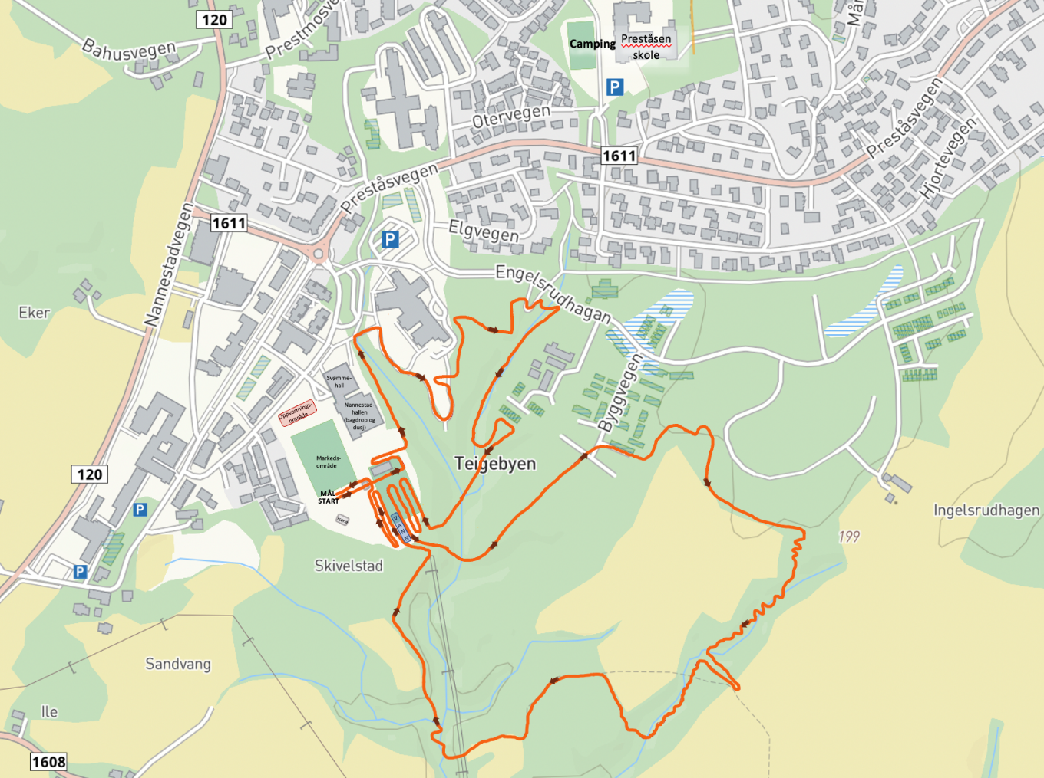

LØYPEKART 8 km
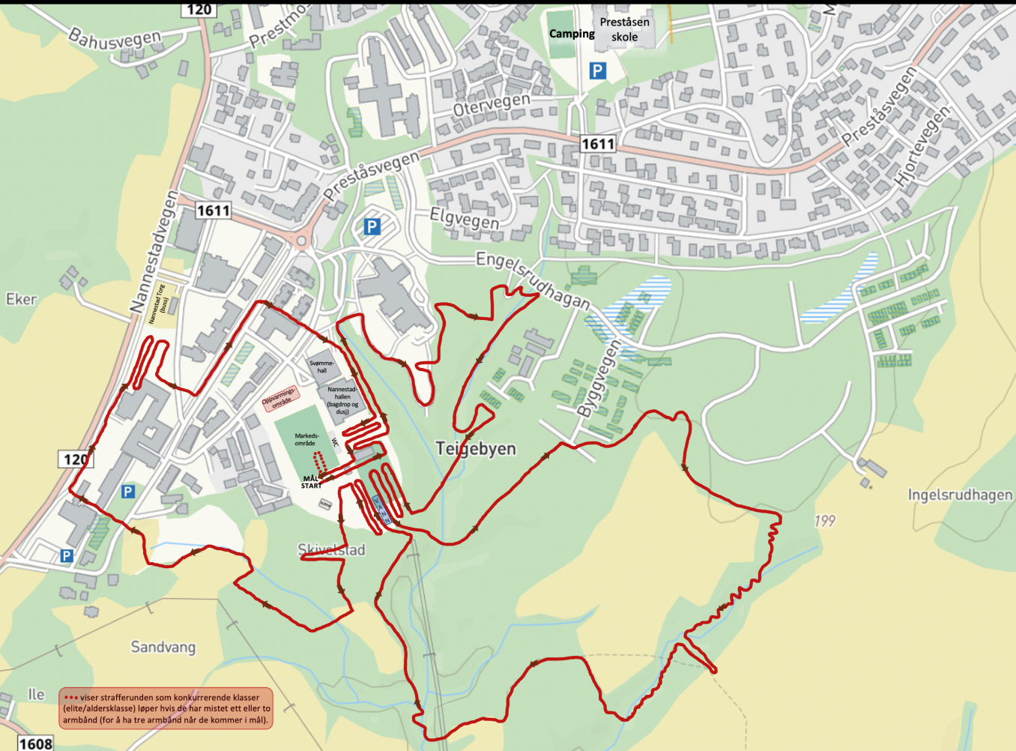

HINDERLISTE
5 og 8 km løper samme løype. Deretter fortsetter 8 km. Listen over hinder er tilfeldig:
- Rigger: travers ring, supersnake, low rig og monkeybar /flying monkey
- Diverse over-hinder: høyballer, lave vegger, klubbhus, o.l
- Trekke vanntank og jernringer
- Cargonett (skrått over, horisontalt og under)
- Dumper (opp – i vann – ned)
- Dipwalk
- Diverse balanse (stokker, o.l)
- Broer (under, over)
- Vegger; høye, lave, skrå, inverted, og travers med grep
- Hoist
- Tauklatring
- Irish table
- Bære sandsekk og dekk eller tømmer
- Dekkpress
- Krabbing
- Irish stokk
- Mange naturlige hindre i ravinen

Hindere etter 5 km-løypa:
- Rigger: roman rings, wavehanger, spinning wheels, wheel og steel og multirigg
- Stairway to heaven
- Løfte altlaskuler
- Pegboard
- Dekkvelt
- Cargonett (over og traverse)
- Balansevippe
- Diverse; krabbe, vegg
- Signaturhinder (over)

Takk for at dere følger reglene og samarbeider med
Nannestad IL og Norsk Friidrett - OCR (NOCRA).

Vi gleder oss!

Kontakt
Arrangør Nannestad IL: rr@nannestadil.no
Norsk Friidrett – OCR (NOCRA) info@nocra.no

